新 书 推 荐

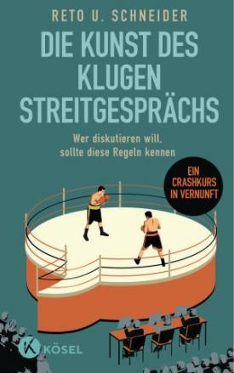
中文书名：《巧妙论证的艺术：如何有效对谈》
英文书名：The Art of Clever Argumentation：RULES FOR EFFECTIVELY ENGAGING IN DIALOGUE
德语书名：Die Kunst des klugen Streitgesprächs
作 者：Reto U. Schneider
出 版 社：Penguin Random House Verlagsgruppe GmbH
代理公司：ANA/Lauren
页 数：160页
出版时间：2023年6月
代理地区：中国大陆、台湾
审读资料：电子稿
类 型：励志

内容简介：

揭露错误思维，进行富有成效的讨论

难道我们不都认为如果某些人改变主意，世界会变得更美好吗？有没有可能，我们自己也是别人眼中的“某些人”呢？在两极分化严重、充满资讯茧房和病毒侵袭的时代，许多人已经忘记了理性地、基于事实地讨论事物意味着什么。人们不再知道应该如何使用证据或何时应该放弃自己的立场。我们为例外的存在而欢呼，但在没有例外的地方建立联系。

雷托·施奈德（Reto Schneider）仔细研究了意见是如何形成的，并为读者提供了简单的规则，可以用来独立思考论点，避免思维错误，并揭穿那些胡言乱语的人。这本有趣的读物敦促读者去审视意见出现分歧的原因，同时审视自己的态度，以便进行开放和不带偏见的对话。
• 打造优良对话文化的心理学原理
• 提供许多典型对话场景的例子
• 与时俱进、与时下社会相关且易于理解

作者简介：

雷托·施奈德（Reto U. Schneider）是瑞士科学记者，曾赢得许多奖项。1995年至1999年，他担任瑞士新闻杂志《事实》（Facts）科学版块的负责人。自2004年起，他担任《新苏黎世报》（Neue Zürcher Zeitung）杂志NZZ-Folio的副主编。他的著作《疯狂实验之书》（Das Buch der verrückten Experimente）是一本畅销书，并已被翻译成多种语言。

感谢您的阅读！
请将反馈信息发至：版权负责人
Email：Rights@nurnberg.com.cn
安德鲁·纳伯格联合国际有限公司北京代表处
北京市海淀区中关村大街甲59号中国人民大学文化大厦1705室, 邮编：100872
电话：010-82504106, 传真：010-82504200
公司网址：http://www.nurnberg.com.cn
书目下载：http://www.nurnberg.com.cn/booklist_zh/list.aspx
书讯浏览：http://www.nurnberg.com.cn/book/book.aspx
视频推荐：http://www.nurnberg.com.cn/video/video.aspx
豆瓣小站：http://site.douban.com/110577/
新浪微博：安德鲁纳伯格公司的微博_微博 (weibo.com)
微信订阅号：ANABJ2002

